



项目部项目经理操作手册

文件编号：XM0001
更新日期：2014.05.19

升版说明
XM0001-项目部-项目经理操作手册
请以共享手册为最新有效版本，共享手册地址：http://192.168.3.2:8087/svn/document/
用户名：erp 密码：erp
更新日期 | 更新说明
20140825 | 建立手册
20141019 | 更新
20140916 | 更新 销售订单行 订货数量限制为1

一、建立项目
1.1.菜单：接收合同后建立项目号。  Tipcs2101m000 | 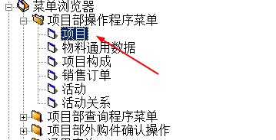
1.3.建立项目 | 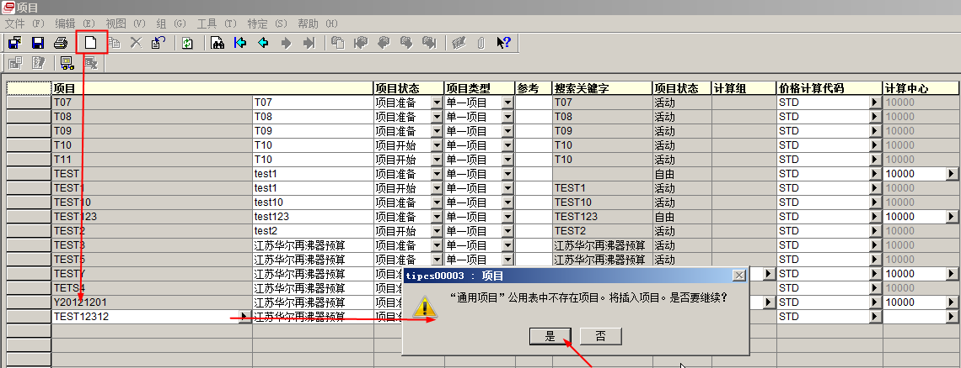
在“说明”处写的是项目的详细信息 | 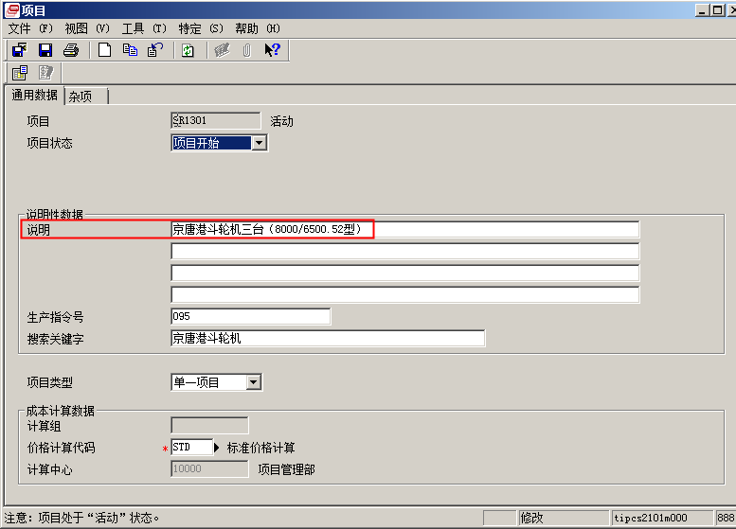
在“搜索关键字”处写项目的简称，建议不超过8个字 | 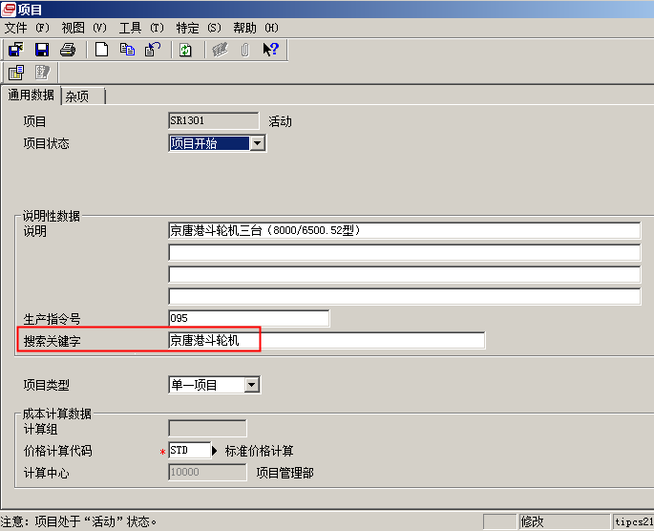
刚刚填写完是这样的情况 | 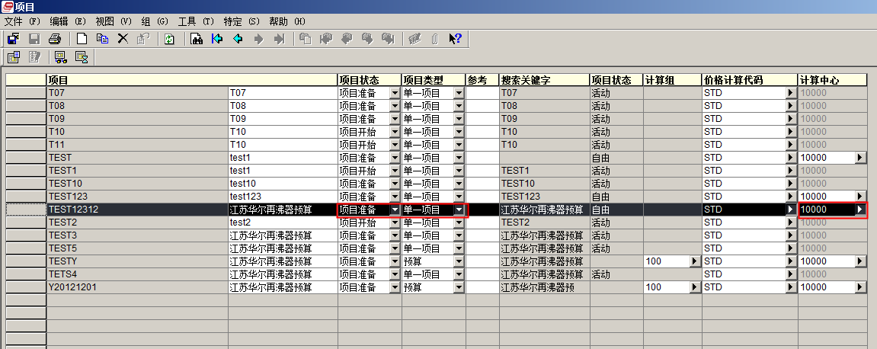
1.3.修改项目状态 | 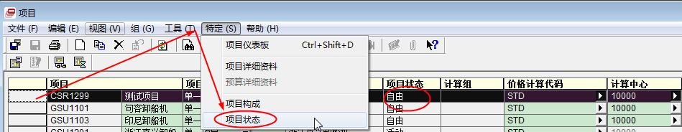
1.4.修改为活动 | 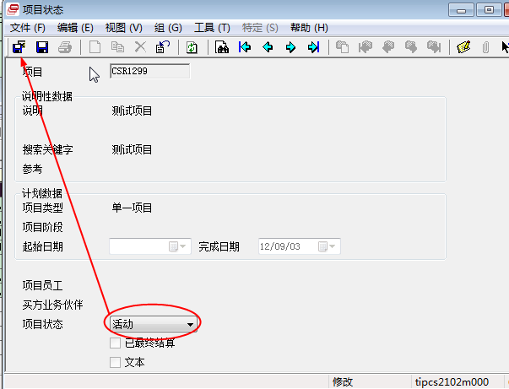
1.5在项目 行左边，双击打开详细信息 | 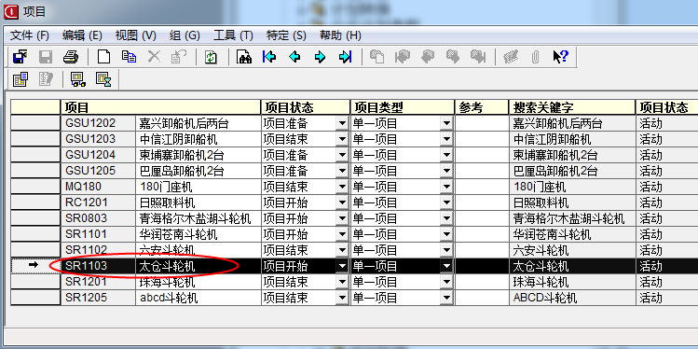
1.5将此处的项目状态改为“项目开始”  在“生产指令号”中录入相应的生产指令号 | 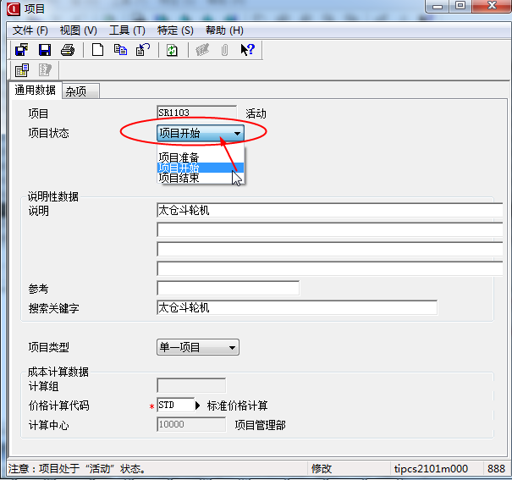  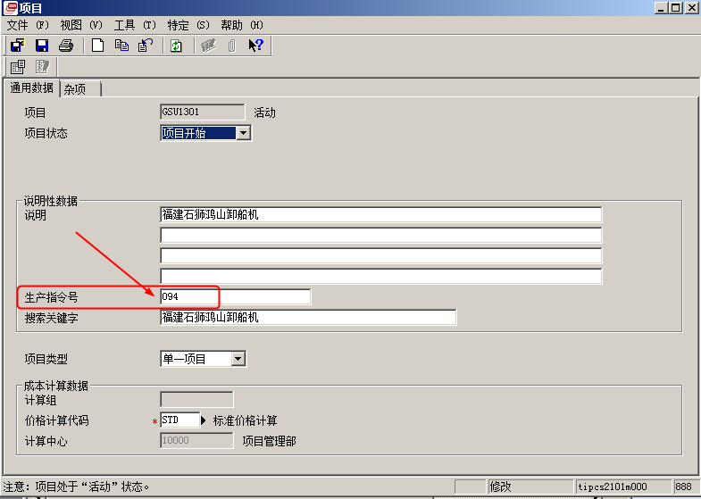
1.5更新项目员工为自己的工号。参考日期请不要填写！！！！！ | 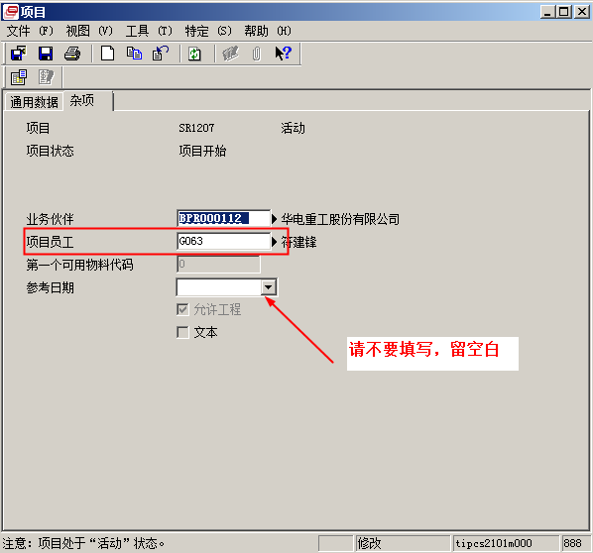
1.6点击新建的项目行，选择特定-项目详细资料 | 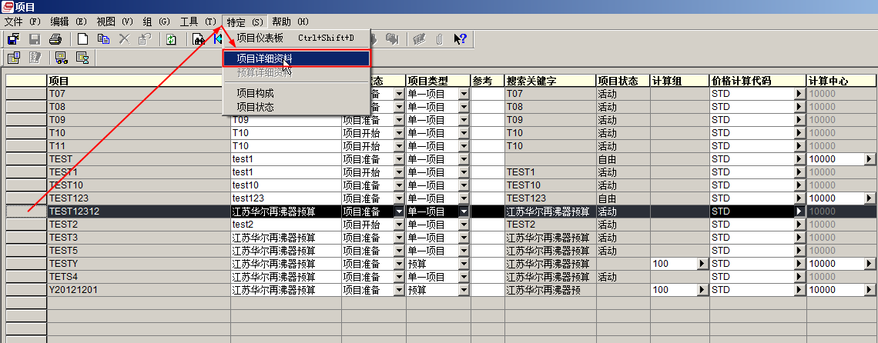
1.7在完成日期处填写项目计划交货时间 | 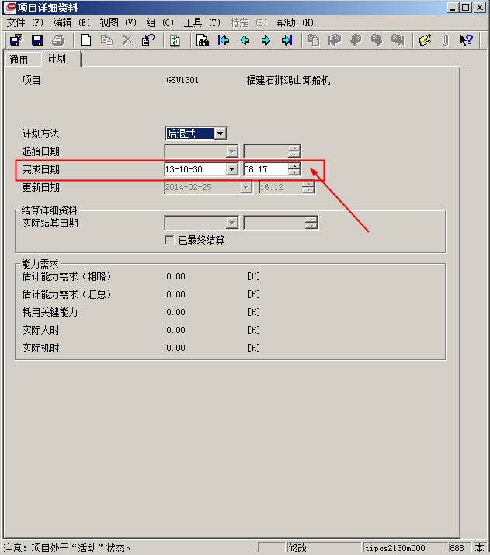
1.8 对整机项目和钢结构项目进行区分  首先选择“项目详细资料” | 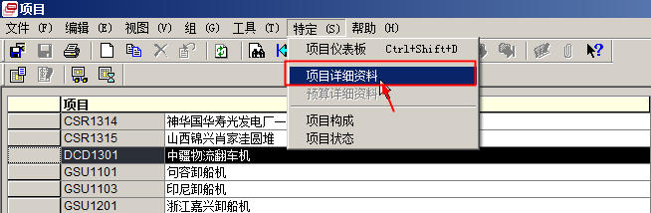
在“项目阶段”处选择。在两者中选择其中一个。  此项必须进行。不能省略 | 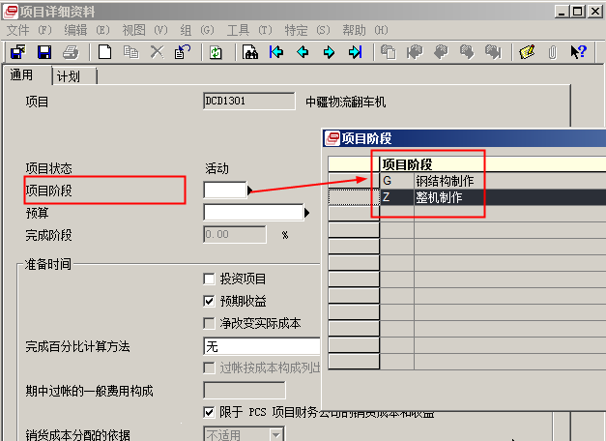
二．建立成品物料
2.1添加项目成品物料  菜单：物料通用数据。  tcibd0501m000 | 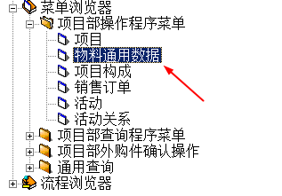
2.2进入菜单进行添加  注意选项  - 物料类型选择制造物料  - 物料组选择成品组 | 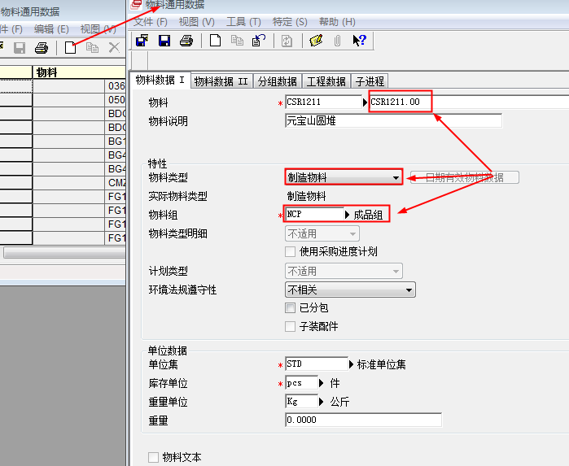
三，建立项目构成
3.1菜单：项目构成。  Tipcs2111m000  功能：添加项目成品物料至该项目中。  注意：在第一次建立好项目成品物料后，进行项目构成 | 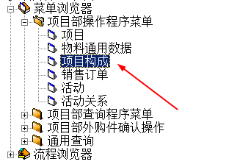
3.2进行具体页面进行添加  注意：  （1）数量为1.(无论制作多少台都写“1”！！！) | 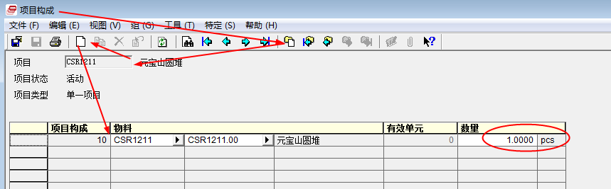
四、建立销售订单
4.1新建销售订单  tdsls4100m000 | 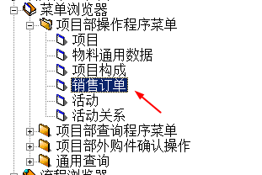
 | 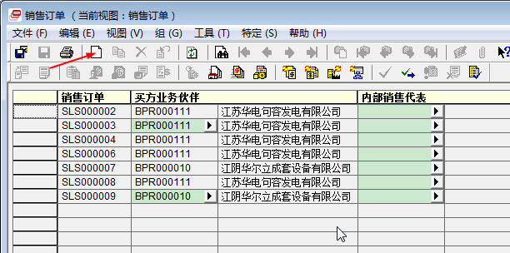
4.2销售订单  ---订单行中订货数量必须为1，多台请建立多个订单行数据 右图右下角  --核准。注意，及时没有核准，销售订单也会对后续工作产生影响。  如果订单是错误的请不要保留未审核的订单。请将其做删除处理！ | 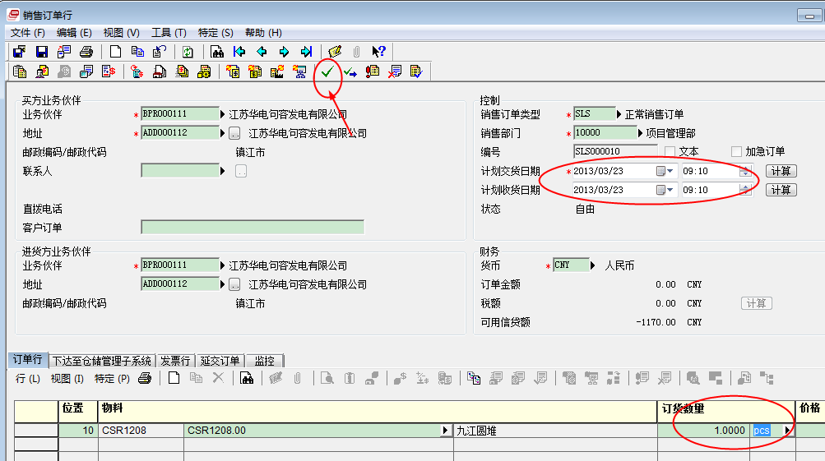
4.3填写 内部销售代表 工号。 | 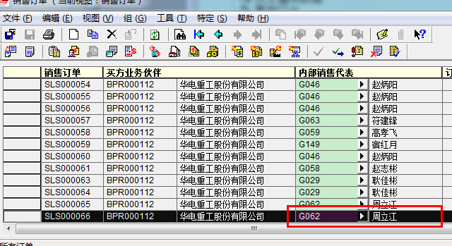
4.3通知技术经理，项目建立完毕可以进行数据导入工作 | 请务必通知，不要让技术人员催促。
五，当项目结束（已经完全发运完成时）关闭项目
菜单，为项目菜单  5.1将项目状态修改为“项目结束” | 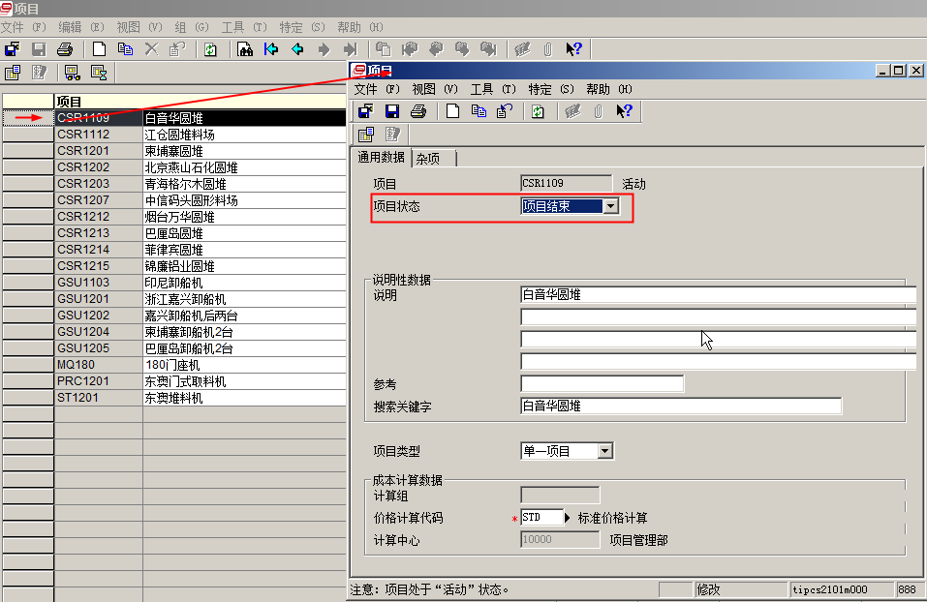
5.2.将“参考日期”修改为项目实际结束时间！ | 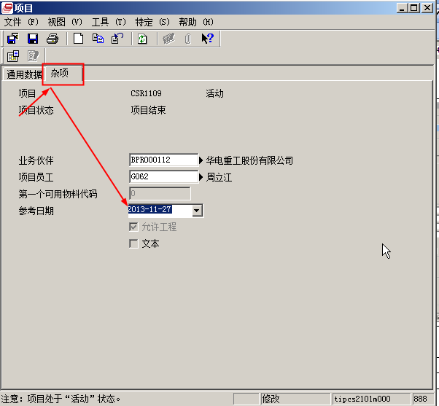
查询功能
项目查询功能
2.1查看所有项目的详细信息  tipcs2102mc01 | 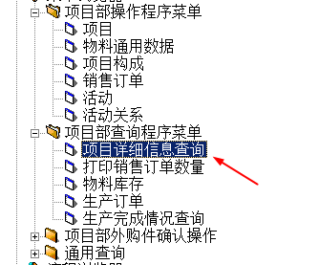
 | 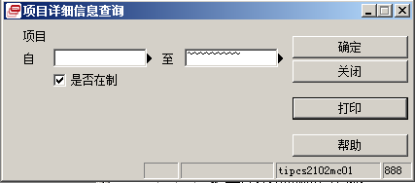
2.2tdsls4051mc01 | 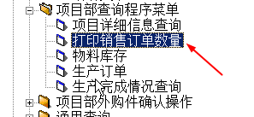
查看所有销售订单情况，并查看是否建立正确 | 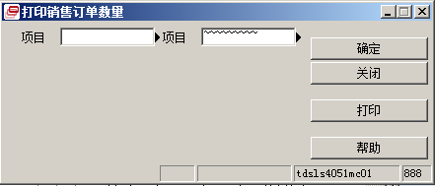
- 查询物料库存情况  Whwmd4100m100 | 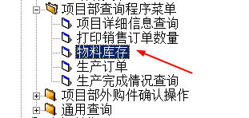
 | 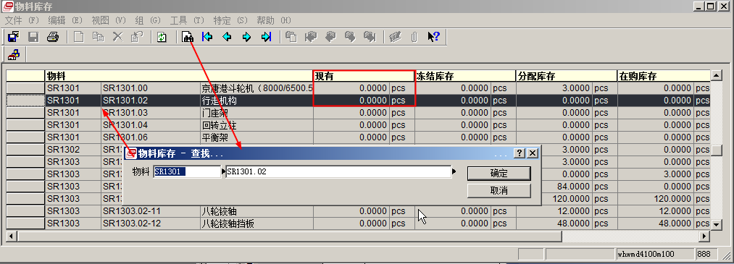
- 查看生产订单  tisfc0501m000 | 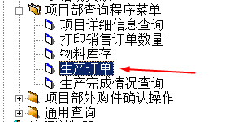
 | 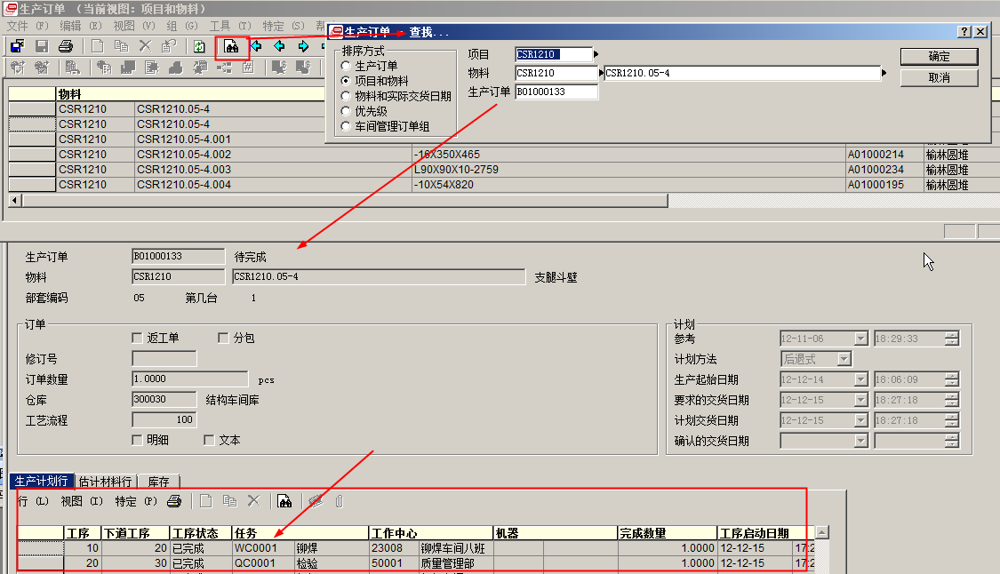
- 生产完成情况查询  tisfc0410mc06 | 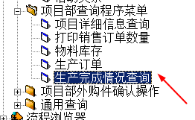
选择车间，选择项目进行查看 | 